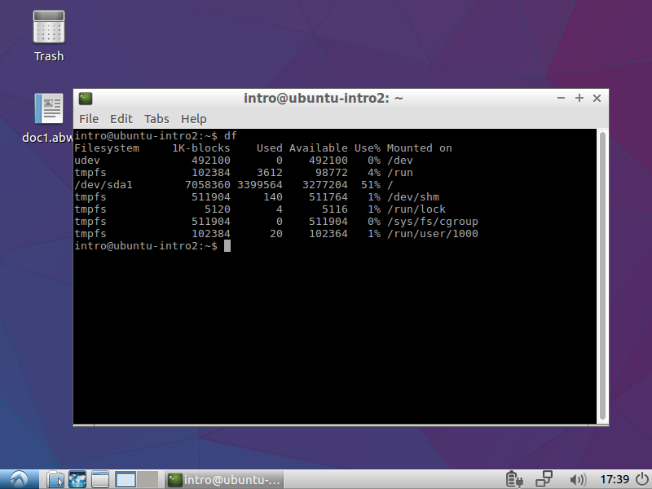
El comando df (disk free) se utiliza para conocer la información relacionada al espacio en disco. Proporciona una visión general de la capacidad total, el espacio utilizado y el espacio disponible en cada sistema de archivos.
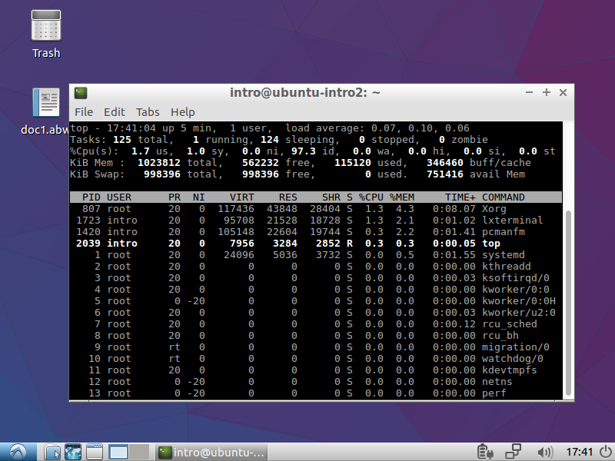
El comando top está relacionado al monitoreo de los procesos en ejecución, su homologo en Windows seria el task manager; proporciona una vista actualizada y dinámica de los recursos del sistema, como el uso del CPU, la memoria, los procesos en ejecución y otras estadísticas relacionadas.
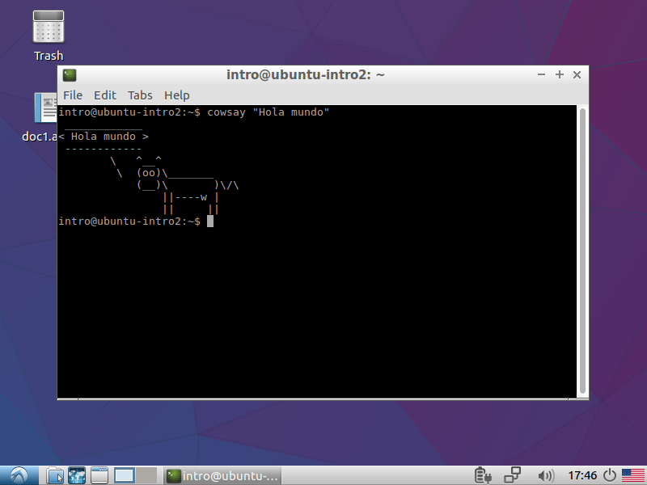
Cowsay es un programa de línea de comandos en Linux que muestra un mensaje de texto en una representación gráfica de una vaca, la cual "habla" el mensaje. Cuando ejecutas el comando "cowsay" seguido de un mensaje de texto, la vaca generará un bocadillo con el mensaje dentro y lo mostrará en la terminal.

